Газовый хроматограф - масс-спектрометр ТRACE DSQ

Разделение компонентов смесей и получение масс-спектров веществ

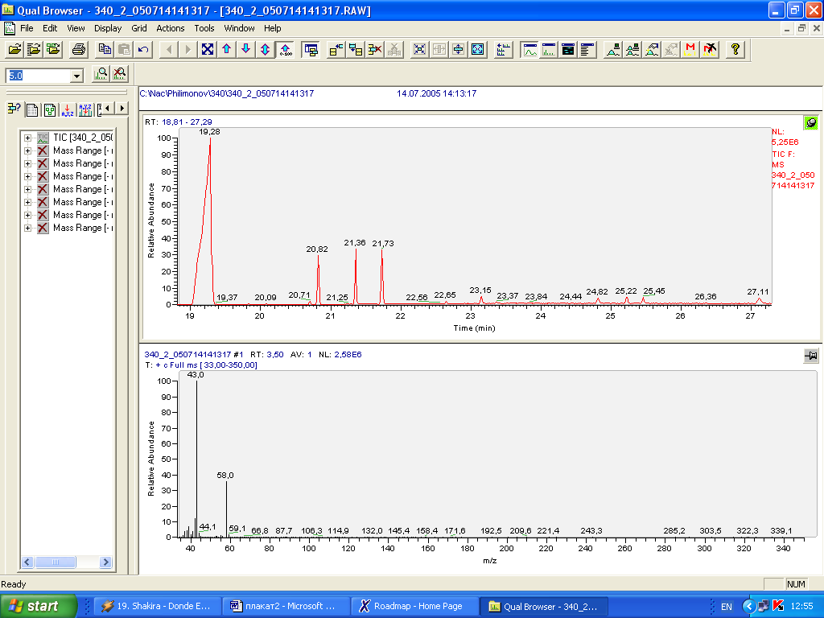
Сочетание капиллярной газожидкостной хроматографии с масс-спектрометром позволяет эффективно разделять сложные смеси веществ и получать масс-спектры любых компонентов, что значительно облегчает их идентификацию.

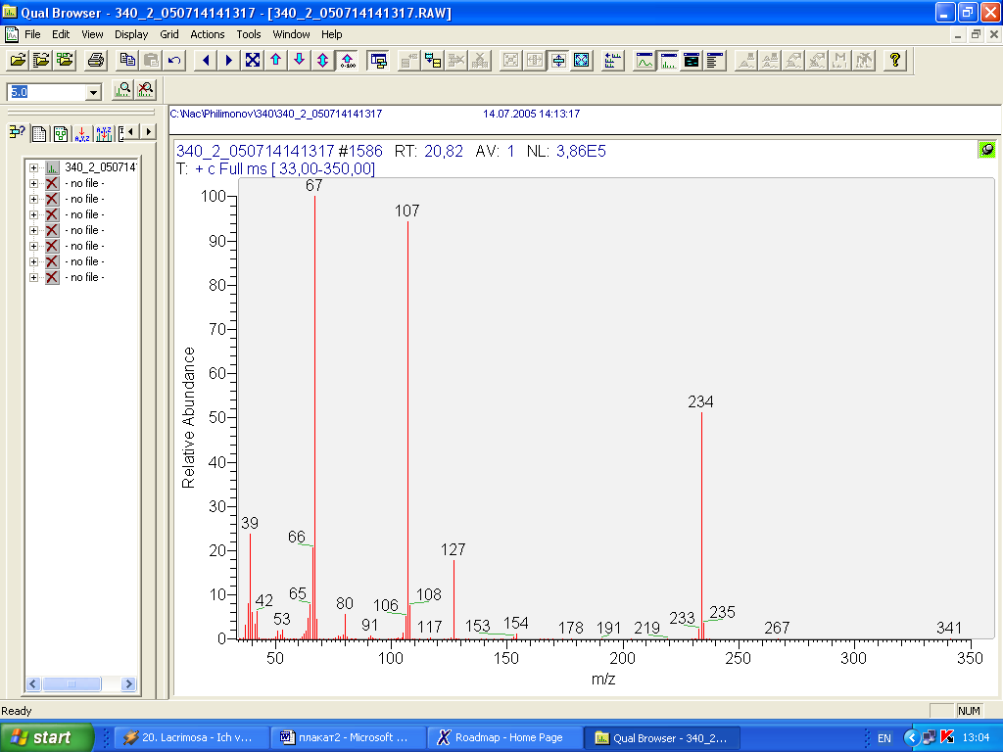
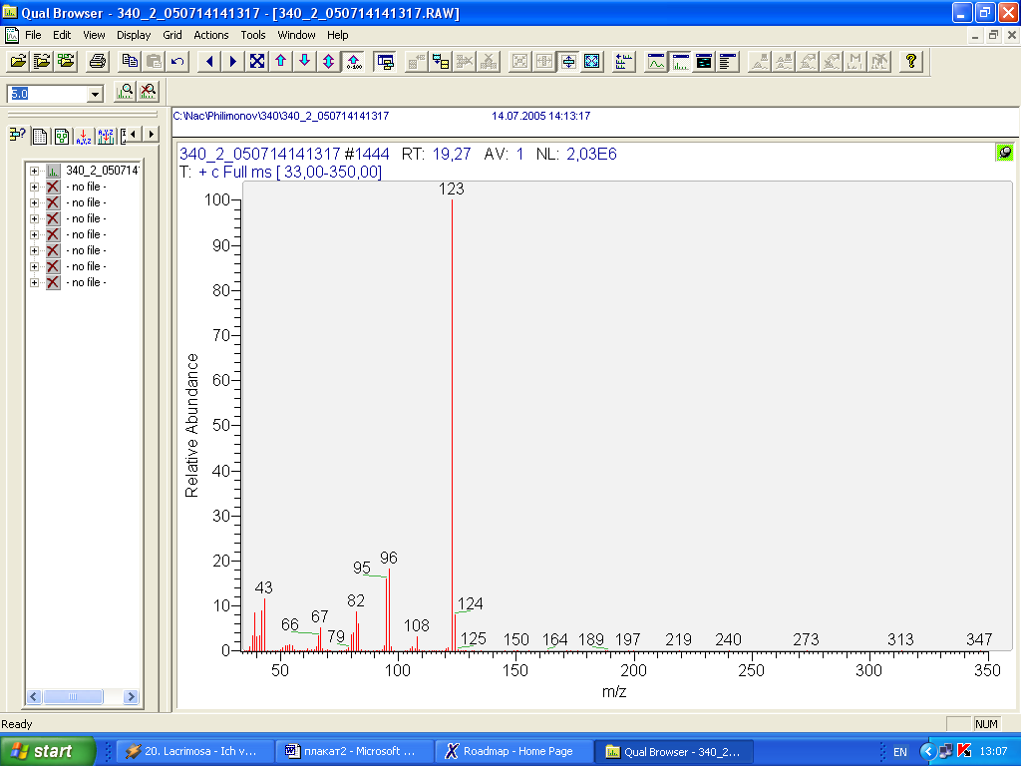
На приведенном рисунке показана хроматограмма продуктов синтеза 2-иод,4,6-диметилпиримидина и масс-спектры соединений с временами удерживания 19,28 и 20,82 минут, принадлежащие веществам с молекулярными массами 123 и 234 а.е.м. В смеси присутствует большое количество побочных продуктов.

Идентификация веществ по масс-спектрам

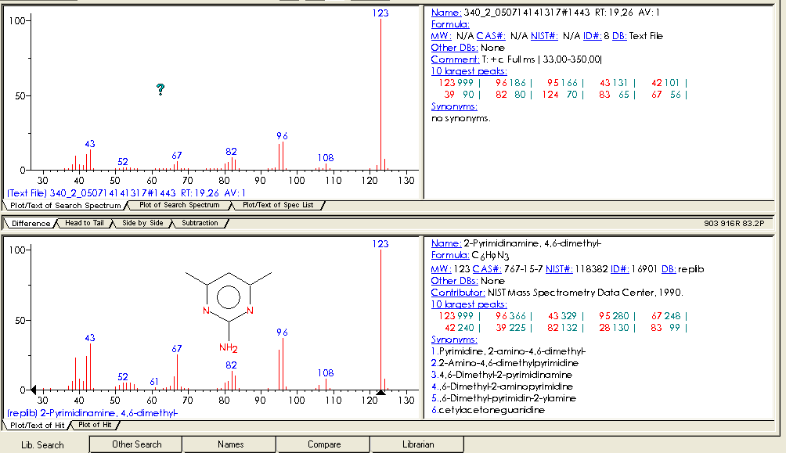
Идентификация веществ по масс-спектрам осуществляется сравнением полного масс-спектра анализируемого вещества или отдельных линий с масс-спектрами, имеющимися в электронной библиотеке NIST (176460 спектров). В случае маловероятных совпадений можно предположить молекулярную массу вещества, структурные фрагменты или функциональные группы.

Разделение многокомпонентных смесей

Использование капиллярных колонок длиной до 50 м позволяет эффективно разделять смеси, содержащие до 100 компонентов. На приведенном рисунке показана хроматограмма продуктов радиолиза гептана.
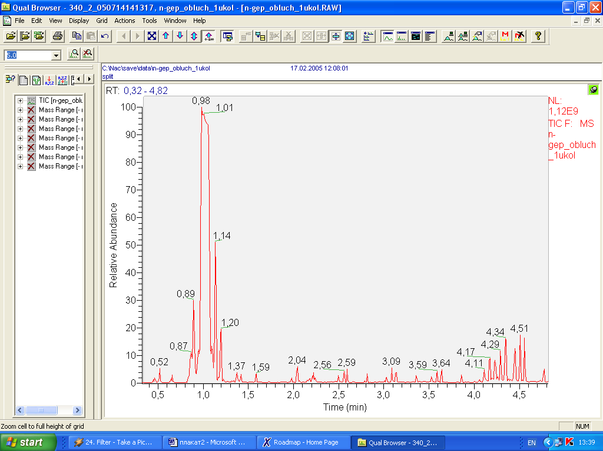

RT = 0.52мин. - пентан С₅Н₁₂
RT = 0.89 мин – 3-метилгексан С₇Н₁₆
RT = 0,98 мин – гептан С₇Н₁₆
RT = 1,14 мин – циклогептан С₇Н₁₄
RT = 1.20 мин – этилциклопентан С₇Н₁₄
RT = 1,59 мин – октан С₈Н₁₈
RT = 2,04 мин – 3-метилоктан С₉Н₂₀
RT = 4.17 мин – 2,3 – диметилоктан С₁₀Н₂₂
RT = 4,29 мин – 4,5-дипропилоктан С₁₄Н₃₀

